Peda.netin aloituskirje huoltajille

Keravan kasvatuksen ja opetuksen toimiala

Hyvä huoltaja,

”Hei äiti ja isä, haluuttekste kuulla, mitä mä opin päiväkodissa?”
Tuntuuko vanhempana joskus siltä, että lapsesi ei koskaan sano noita maagisia sanoja? Tai kerro mitä on tehnyt päiväkodissa edes kysyttäessä? Puhumattakaan siitä, mitä hän on oppinut? Tilanne on tuttu monille vanhemmille. Vanhempina kaipaamme tietoa siitä mitä päivähoidossa tehdään ja opitaan, mutta joskus lapsen on vaikea kertoa päivän tai viikon tapahtumista kotona.
Digitaalinen portfolio tuo esiin arjen pedagogiikan, lapsen mielenkiinnon kohteet ja oppimisen. Keravan kaupungin varhaiskasvatuksessa on käytössä digitaaliset portfoliot kaikissa yksiköissä pedagogisen toimintakulttuurin kehittämisen tueksi. Digitaalisen portfolion idea perustuu kasvun kansioille, jotka ovat laajasti käytössä varhaiskasvatuksessa lapsen kokemusten, kehityksen ja oppimisen näkyväksi tekemisessä. Digitaalinen portfolio yhdistää kodin ja varhaiskasvatuksen ympäristöjä ja lisää vanhempien mahdollisuuksia osallistua lapsensa päiväkotiarjen tapahtumiin.
Ilolla kutsumme teidät mukaan yhteistyöhön, sillä huoltajilla on tärkeä rooli digitaalisten portfolioiden työstämisessä; te voitte tuoda meille tietoa kuvien ja videoiden kautta kotoa. Saatte lisää tietoa digitaalisista portfolioista Peda.net-verkkopalvelusta sekä päiväkodin henkilökunnalta. Henkilökunnalta saatte ohjeet Peda.net-tunnusten luomiseksi sekä julkaisulupalomakkeen.
Kun olette tutustuneet materiaaliin, palauttaneet julkaisuluvan päiväkodin henkilökunnalle ja luoneet tunnukset Peda.net:iin, olemme valmiita aloittamaan!
Mikäli teillä herää kysymyksiä tai tarvitsette tukea, olkaa yhteydessä lapsenne ryhmän aikuisiin. He osaavat ohjeistaa teitä ja tarpeen mukaan ovat yhteydessä Peda.Net-vastaaviin.
Ystävällisin terveisin,

Iloisin terveisin,
Etunimi Sukunimi
päiväkodinjohtaja
Päiväkoti XXXXXX
puh. XXXXXXXX

Huoltajien peda.net prosessin ohje

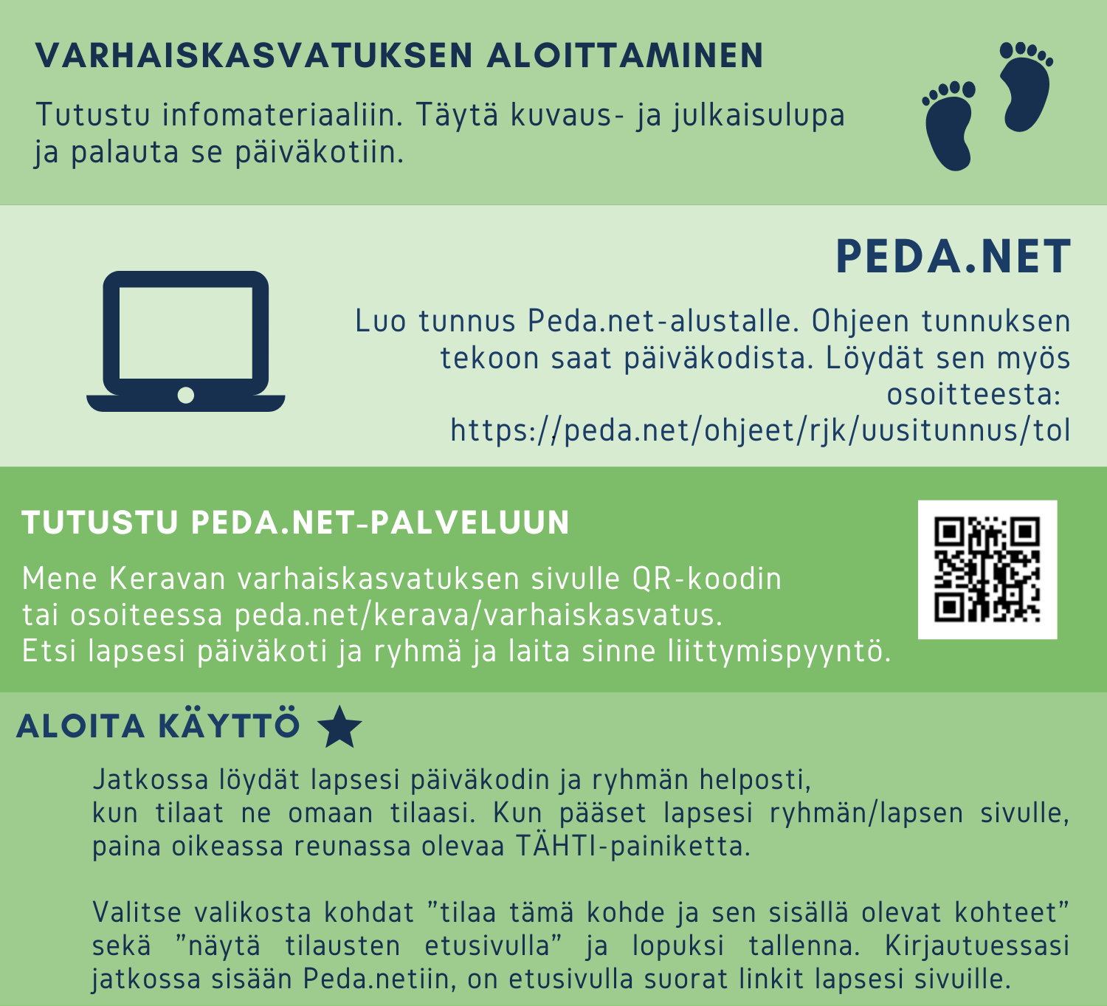

Tunnukset pääset luomaan suoraan osoitteessa https://peda.net/ohjeet/rjk/uusitunnus/tol

Keravan varhaiskasvatuksen sivulle pääset osoitteessa peda.net/kerava/varhaiskasvatus.

